Taller Dos TypeScript

AUTOR
Javier Nicolas Salas Liñeiro

DOCENTE
Brayan Arcos

ASIGNATURA
Programacion Backend

Instituto Tecnológico del Putumayo
Tecnología en Desarrollo de Software
Quinto Semestre
Mocoa-Putumayo
2024

1. Declaración de Variables Primitivas
En este ejercicio se pide declarar variables utilizando los tipos primitivos más comunes de TypeScript: number, string, boolean, null y undefined.
Estos tipos primitivos representan los valores básicos que puede manejar el lenguaje y permiten entender cómo se estructura la información simple.
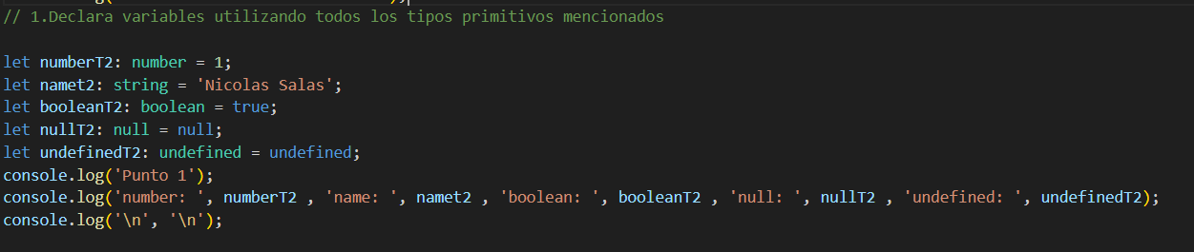
Despues de codificar vemos el resultado esperado

2. Cálculo del Área de un Rectángulo
Se solicita crear una función que calcule el área de un rectángulo. La función recibe como parámetros la base y la altura del rectángulo y devuelve su área, la cual se calcula multiplicando ambos valores.
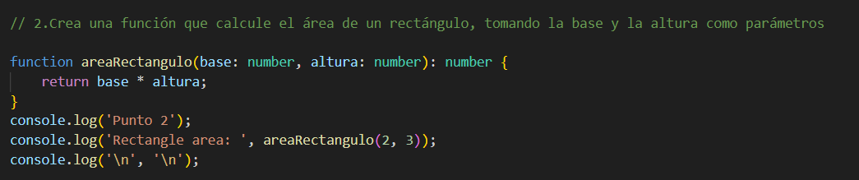
Tras codificar vemos el siguiente resultado en consola
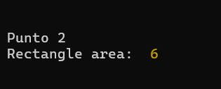
3. Clase Car
Este ejercicio introduce el concepto de clases en TypeScript. Se crea una clase `Car` con dos propiedades (`make` y `model`) y un método `showInfo` que devuelve la información del vehículo en forma de cadena.
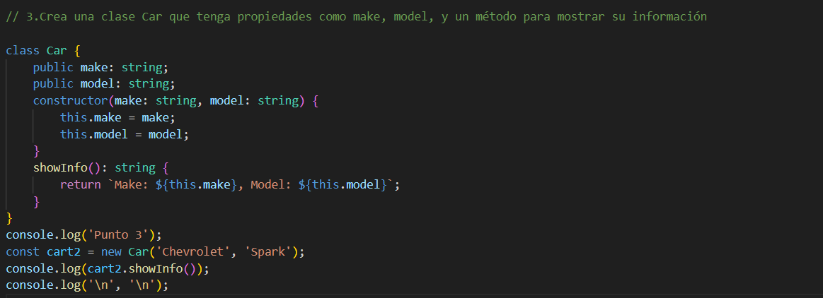
Impression ahora
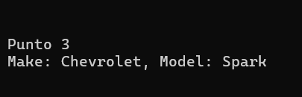
4. Interfaz Shape y Clase Rectangle
Aquí se pide definir una interfaz llamada `Shape` con las propiedades `base`, `altura`, y el método `area`. Luego, se crea una clase `Rectangle` que implementa esta interfaz, demostrando cómo se pueden utilizar interfaces para garantizar que una clase siga un cierto contrato de implementación.
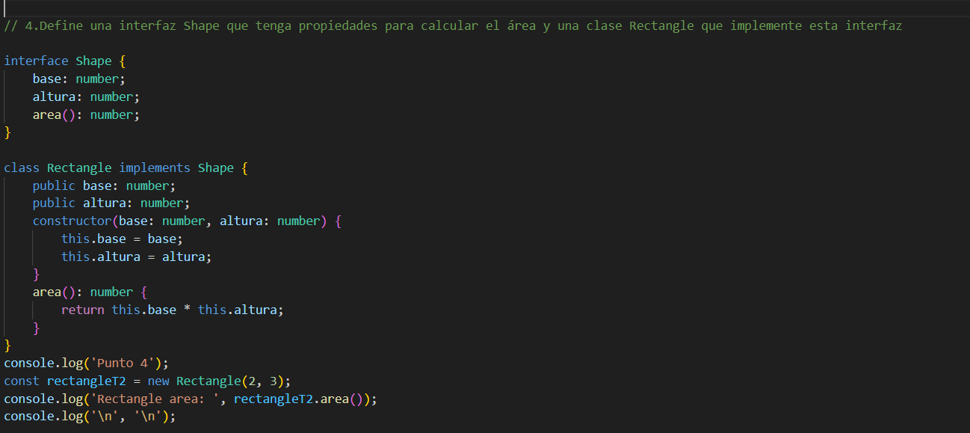
Despues de codficar veamos la impression
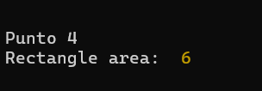
5. Filtrado de Libros por Autor
Se utiliza un arreglo de objetos que representan libros, cada uno con propiedades como título y autor. El objetivo es usar el método `filter` para seleccionar únicamente los libros de un autor específico.
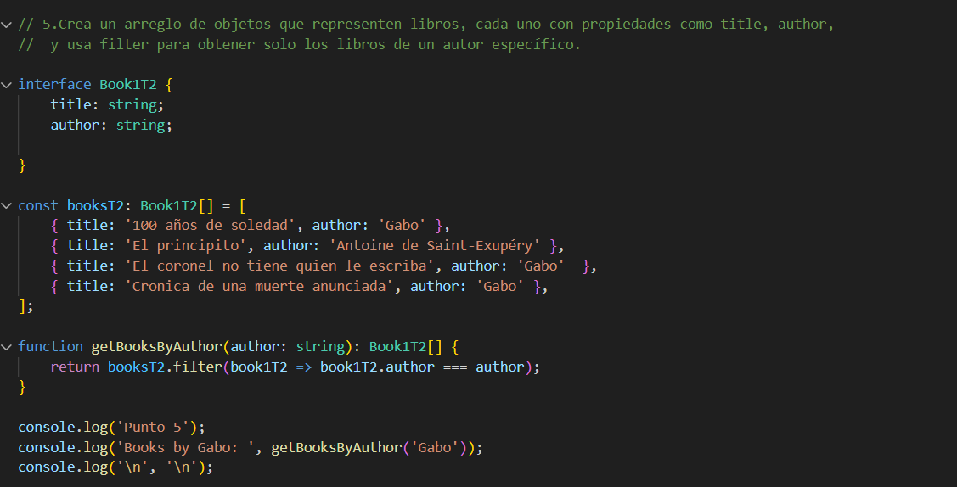
Momento de imprimir
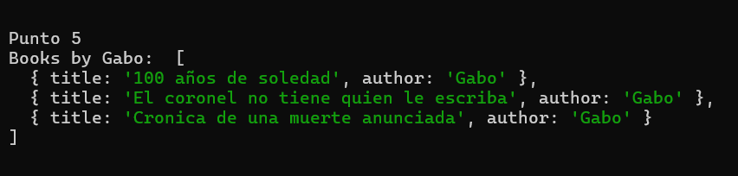

6. Biblioteca usando Interfaces y Clases
Se define una interfaz `Book` y una clase `Library` para gestionar una colección de libros. La biblioteca tiene métodos para agregar libros, buscar por autor y eliminar por título, demostrando cómo trabajar con clases e interfaces en TypeScript.
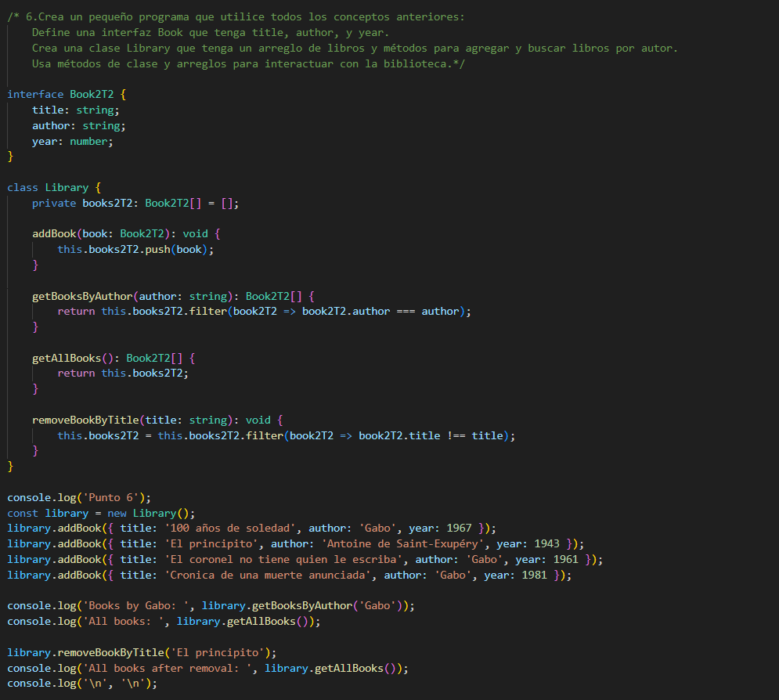
Impression:
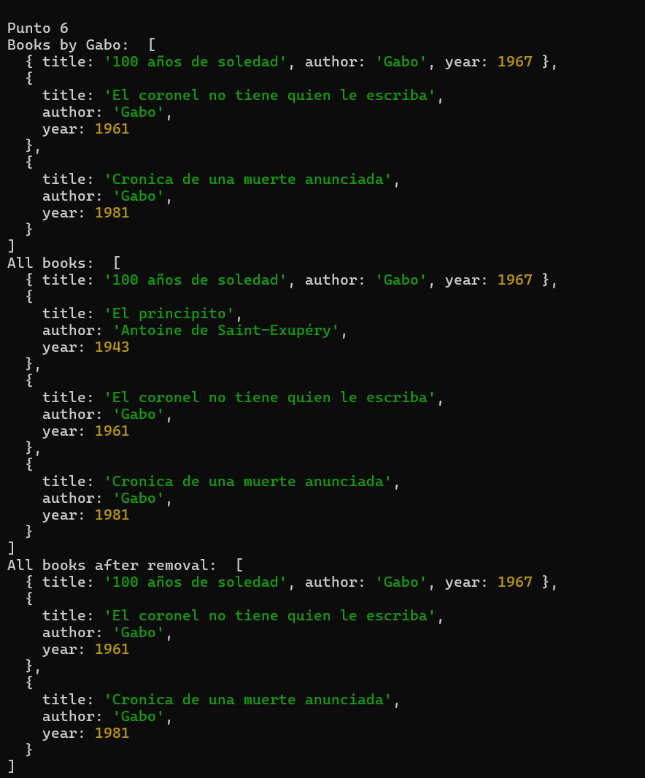
7. Uso de Ciclos
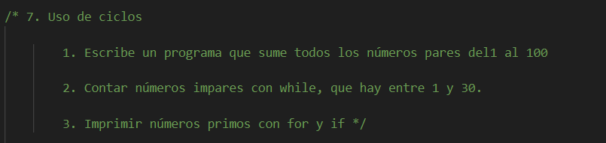
7.1 Suma de Números Pares del 1 al 100
Se crea una función que utiliza un ciclo `for` para sumar todos los números pares del 1 al 100.
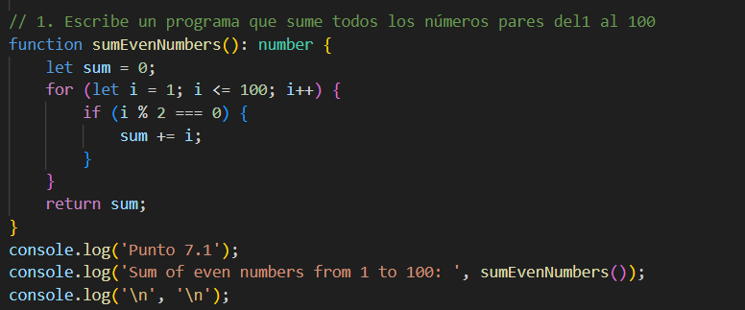
Impression
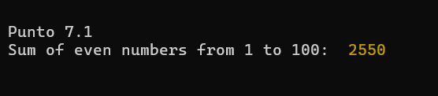

7.2 Conteo de Números Impares del 1 al 30
Se utiliza un ciclo `while` para contar los números impares entre 1 y 30.
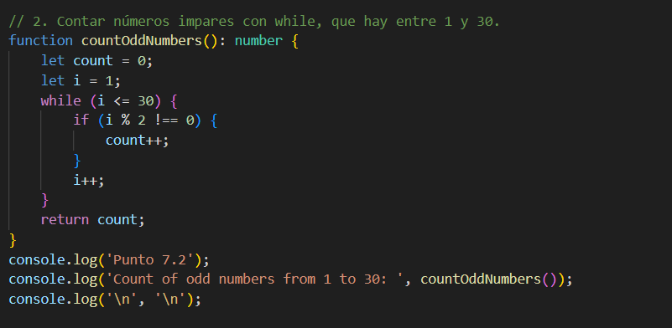

Imprimir
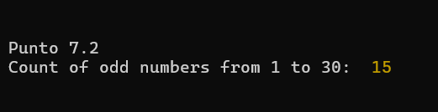

7.3 Números Primos del 1 al 100
Se imprime una lista de números primos entre 1 y 100 utilizando un bucle `for` y una función `isPrime`.
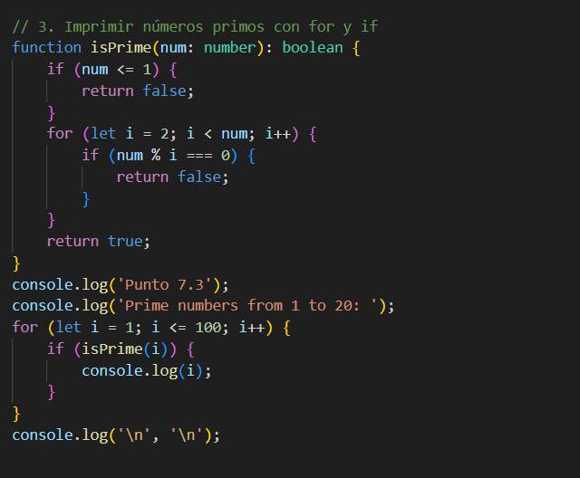
Impression
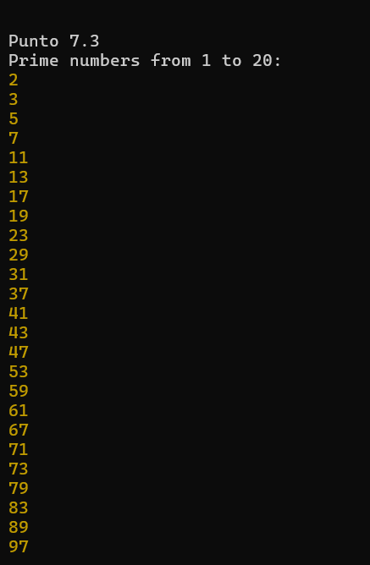

Link video: https://youtu.be/KzZ9Aefl1C4
Link GitHub: https://github.com/Nick0oo/ClasesBackend

